**3 REFERENCIAL TEÓRICO**

**3.1 Tumores pediátricos**

O câncer infanto-juvenil não é igual ao do adulto, apresentando diferenças nos locais primários, diferentes origens histológicas e diferentes comportamentos clinicos (INCA, 2008). Os tumores pediátricos, embora respondam melhor à quimioterapia, costumam crescer rapidamente, tornam-se invasivos, tendem a apresentar menores períodos de latência e muitas vezes se encontram em estágio avançado no momento do diagnóstico. A maior parte dos tumores infantis apresenta achados histológicos muito semelhantes a tecidos fetais nos diferentes estágios de desenvolvimento, sendo considerados embrionários.

No processo de carcinogênese dos tumores infantis os fatores ambientais, influenciados por estilo de vida exercem pouca ou nenhuma influência, diferentemente dos tumores nos adultos, onde obesidade, tabagismo, etilismo e sedentarismo, por exemplo, influenciam muito no surgimento de neoplasias. O diagnóstico precoce, portanto, é uma medida que possui grande potencial **de** mudança **da** realidade para crianças e adolescentes com câncer, permitindo o tratamento das doenças em estágios iniciais e a utilização de modalidades de tratamento menos agressivas e menos **tóxicas**, proporcionando melhores resultados, com menos sequelas (INCA, 2009).

Muitas vezes, a suspeita e o diagnóstico do câncer nas crianças e adolescentes são dificultados por conta da apresentação clínica ocorrer através de sinais e sintomas que são comuns a outras doenças mais frequentes, o que causa falha no reconhecimento dos sinais de apresentação. Esses sintomas podem ser gerais como, por exemplo, febre, vômitos, emagrecimento, sangramentos, adenomegalias generalizadas, dor óssea e palidez, ou mais localizados, como cefaleias, alterações da visão, dores abdominais e osteoarticulares. (INCA, 2009).

No caso de tumores do Sistema Nervoso Central, o prognóstico de tumores pediátricos depende de muitos fatores, incluindo o tipo de tumor, sua localização e grau, por quanto tempo antes do diagnóstico a criança começou a apresentar sintomas, taxa de crescimento do tumor e opções de tratamento. A idade da criança e a extensão dos efeitos do tumor nas habilidades da criança também são fatores importantes (American Brain Tumor Association, 2014).

O prognóstico de tumores embrionários do sistema nervoso central, como o meduloblastoma (tumor cerebral maligno mais comum em crianças e adolescentes) melhorou muito nas últimas décadas. Apesar disso, pacientes que apresentam recorrência após tratamento multimodalidade com radioquimioterapia têm doença incurável, devido ao desenvolvimento de resistência à radiação e aos quimioterápicos antineoplásicos. Sua sobrevida é curta, menor do que 1 ano, a despeito da utilização de tratamento intensivo, como transplante de medula óssea (PEYRL *et al*, 2012). Pacientes pediátricos com gliomas de alto grau ou ependimomas têm um prognóstico reservado independente do tipo de tratamento instituído. Já para pacientes com recidiva ou doença progressiva não existe tratamento (WETMORE *et al*, 2016).

Gliomas de baixo grau são, em sua maioria, tumores de histologia benigna e comportamento indolente, compreendendo o grupo mais frequente de tumores do sistema nervoso central em crianças e adolescentes. Ressecção cirúrgica completa é curativa, porém um grande número de pacientes permanece com doença residual, necessitando de tratamento adicional. Embora a radioterapia seja altamente eficaz, é problemática em crianças, especialmente as mais novas, pelo risco de complicações graves. Da mesma forma, evita-se utilizar quimioterapia de alta intensidade nestes pacientes, pelo risco associado. Para pacientes com gliomas de baixo grau recorrentes ou progressivos, existem poucas alternativas de tratamento com boa tolerabilidade (PACKER *et al*, 2009).

Tumores são classificados como recorrentes **ou progressivos** quando reaparecem **ou aumentam** após tratamento, depois de **um** período de tempo em que não foram mais detectados. Podem aparecer na mesma área em que se originaram, ou em outros locais do corpo. Tumores progressivos são aqueles que se alastram para outras áreas ou pioram, aumentando de tamanho (AMERICAN CANCER SOCIETY, 2016).

**3.1.1 Tumores do Sistema Nervoso Central (SNC)**

O Sistema Nervoso Central (SNC) é formado por encéfalo e medula espinhal. O encéfalo é constituído por cérebro, tronco encefálico e cerebelo. O cérebro se subdivide em telencéfalo e diencéfalo, enquanto o tronco encefálico é subdividido em mesencéfalo, ponte e bulbo. Os tumores do SNC são considerados os tumores sólidos mais frequentes nas crianças. (não quer ilustrar com uma figura?)

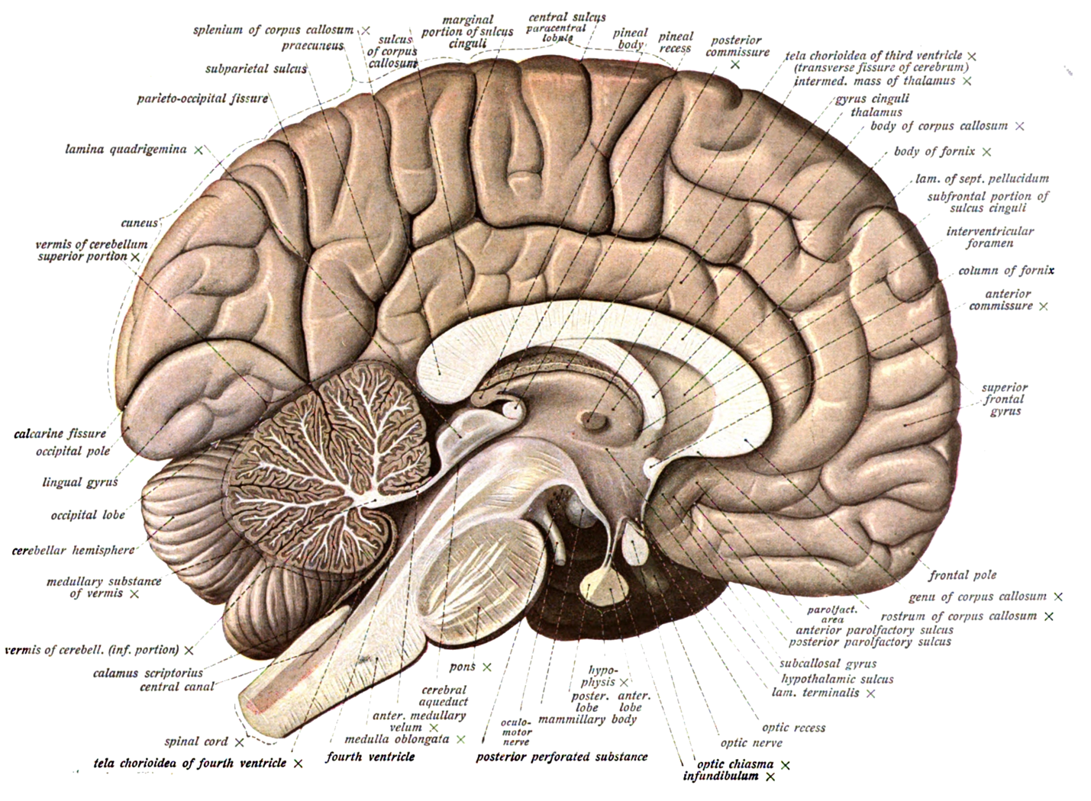

Figura 1: Estrutura do encéfalo, mostrando o telencéfalo, diencélafo e tronco cerebral (mesencéfalo, ponte e bulbo). Fonte: Atlas and Text-book of Human Anatomy Volume III Vascular System, Lymphatic system, Nervous system and Sense Organs (Sobotta, 1908), domínio público.

De acordo com o American Cancer Society (2014) e o American Brain Tumor Association (2014), os tumores que se originam no cérebro, chamados de tumores cerebrais primários, são diferentes daqueles que se originam em outros órgãos, como pulmões, por exemplo, e depois se espalham para o cérebro, sendo assim denominados metastáticos ou tumores cerebrais secundários. Sendo diferentes, o tratamento para esses tumores não é o mesmo. A maioria dos tumores cerebrais em crianças são classificados como primários, enquanto nos adultos o tipo mais comum são os secundários.

Diferentemente dos que iniciam em outras partes do corpo, os tumores que começam no cérebro ou na medula espinhal raramente se espalham para outros órgãos. Apesar disso, a maioria deles é considerado maligno. Mesmo quando benignos, eles podem causar danos pelo fato de crescerem e se espalharem para áreas próximas, onde destroem tecido cerebral sadio. A menos que sejam completamente removidos ou destruídos, continuarão a crescer e eventualmente ameaçarão a vida do paciente.

Os tumores cerebrais primários podem se iniciar em quase todos os tipos de tecidos ou células do cérebro ou medula espinhal. Alguns tumores são compostos por mais de um tipo de células. Tumores em áreas diferentes do SNC podem ser tratados de forma diferente e possuírem diferentes prognósticos. Os tipos mais comuns estão listados a seguir.

3.1.1.1 Gliomas

Glioma é um termo genérico que designa um grupo de tumores originados por células gliais. Muitos tumores podem ser considerados gliomas, incluindo glioblastomas, astrocitomas, astrocitomas anaplásicos, oligodendrogliomas, ependimomas. Aproximadamente metade dos tumores cerebrais em crianças são gliomas.

3.1.1.1.1 Astrocitomas

São tumores que se originam de células gliais chamadas astrócitos. A maioria dos astrocitomas pode se alastrar pelo cérebro e se misturar com o tecido saudável, o que torna muito difícil sua remoção cirúrgica.

Podem ser classificados como de alto grau, grau intermediário ou baixo grau. Astrocitomas de alto grau, também conhecido como glioblastomas ou glioblastoma multiforme, e astrocitomas de grau moderado possuem crescimento acelerado e tendem a se espalhar para o tecido cerebral sadio. Astrocitomas de baixo grau, o tipo mais comum em crianças, tendem a ter um crescimento lento, mas podem se tornar mais agressivos com o passar do tempo. Alguns tipos de astrocitomas de baixo grau chamados de não-infiltrativos geralmente não crescem invadindo tecidos que o circundam, tendendo a um bom prognóstico. Nesse grupo estão inclusos os astrocitomas pilocíticos, que correspondem a 1 em cada 5 tumores cerebrais infantis.

3.1.1.1.2 Oligodendrogliomas

Se originam de células gliais conhecidas como oligodendrócitos. Esse tipo de tumor tende a ter um crescimento lento, mas pode se infiltrar nos tecidos cerebrais circunvizinhos, dificultando sua completa ressecção cirúrgica. Assim como no caso dos astrocitomas, podem se tornar agressivos com o passar do tempo. Somente 1% dos tumores cerebrais em crianças são oligodendrogliomas.

3.1.1.1.3 Ependimomas

Se originam de células ependimárias, que revestem os ventrículos do cérebro e o canal central da medula espinhal. Correspondem a 5% dos tumores cerebrais infantis. Nas crianças, o local mais comumente encontrado é perto do cerebelo. Podem causar o bloqueio da saída do líquido cefalorraquidiano dos ventrículos, causando hidrocefalia. Geralmente não crescem sobre o tecido cerebral sadio que circunda o tumor, o que permite que alguns tumores sejam curados por cirurgia.

3.1.1.2 Tumores embrionários

Se desenvolvem a partir de células chamadas neuroectodermais. Correspondem a aproximadamente 20% dos tumores pediátricos do SNC.

São tumores extremamente agressivos, cuja sobrevida livre de doença em dois a três anos varia de 25 a 60%. Cerca de 30% dos pacientes apresentam metástase ao diagnóstico (COSTA; RONDINELLI; CAMARGO, 2000).

Em crianças, a maioria dos tumores embrionários são meduloblastomas, que se originam no cerebelo, possuindo alta taxa de crescimento, podendo se espalhar através do líquido cefalorraquidiano.

Os sinais e sintomas mais frequentes em crianças com tumores intracranianos, segundo Wilne (2007) são: cefaleia (33%), náusea e vômitos (32%), alteração da marcha e coordenação (27%), papiledema (13%), convulsões (13%), sinais inespecíficos de hipertensão intracraniana (10%), estrabismo (7%), macrocefalia (7%), paralisia de nervos cranianos (7%), letargia (6%), movimentos oculares anormais (6%), hemiplegia (6%). A investigação inicial de um paciente com suspeita clinica de tumor intracraniano se dá por meio de exames de neuroimagem, como tumografia computadorizada de crânio e ressonância nuclear magnética (INCA, 2009).

**3.2 Tratamento quimioterápico dos tumores do SNC**

O tratamento padrão de tumores embrionários, gliomas de alto grau e ependimomas envolve ressecção cirúrgica máxima, quimioterapia sistêmica e radioterapia. As drogas quimioterápicas antineoplásicas mais usadas são os alcaloides da Vinca (vincristina, vimblastina), as platinas (cisplatina, carboplatina) e oxazafosforinas (ciclofosfamida, ifosfamida). Não existem esquemas de tratamento eficazes em pacientes com doença recorrente ou progressiva (GAJJAR, 2013).

O tratamento padrão de gliomas de baixo grau é a ressecção cirúrgica completa. Para aqueles pacientes pediátricos com doença residual ou irressecável, a quimioterapia é uma opção para adiar ou evitar o uso de radioterapia, tratamento mais usado em adultos. Os esquemas de primeira escolha são a vimblastina ou carboplatina associada a vincristina (LASSALETTA, 2016). Em pacientes com doença recorrente ou progressiva após o uso de quimioterapia prévia, não existe um tratamento padrão com baixa morbidade.

Uso *off label* se refere ao uso de forma diferente da aprovada na bula ou uso de produto não registrado no órgão regulatório de vigilância sanitária do país, a ANVISA, no caso do Brasil. Dentre as situações em que o medicamento é usado em não conformidade com a bula, inclui-se administração por via diferente, posologias não usuais, indicação terapêutica diferente da aprovada e administração em faixa etária para qual o medicamento não foi testado. O uso *off label* é mais comum em algumas situações clínicas específicas, como em oncologia, e em populações específicas, tais como crianças, gestantes e idosos, dada a dificuldade ou impossibilidade de realizar ensaios clínicos com esses grupos. Em pediatria, é estimado que o uso *off label* seja maior que 90% (MINISTÉRIO DA SAÚDE, 2012).

**3.2.1 Temozolomida (TMZ)**

A temozolomida (TMZ) é um agente alquilante oral que foi aprovado pelo FDA (Food and Drug Administration) em 1999 por sua promissora atividade em gliomas de alto grau em adultos. Posteriormente, a Organização Européia para Pesquisa e Tratamento do Câncer, através de um ensaio clínico randomizado confirmou um significativo aumento de sobrevida em adultos recentemente diagnosticados com glioblastoma multiforme quando a TMZ era usada concomitantemente e adjuvante ao tratamento radioterápico padrão (STUPP *et al*.,2002, 2001, 2005).

No final da década de 1990, a TMZ começou a ser usada no tratamento de tumores cerebrais infantis. Vários estudos pediátricos de fase I e II com esse agente já foram realizados, mas até 2011 nenhum estudo de fase III com esse fármaco havia sido conduzido. A baixa toxicidade da temozolomida, sua administração oral e a falta de tratamentos alternativos efetivos para certos tumores cerebrais malignos ou tumores cerebrais pediátricos recorrentes contribuíram para a extensão do seu uso na prática clinica pediátrica. Entretanto, a avaliação da sua efetividade tem sido limitada e seu impacto na prática neuro-oncológica pediátrica atual é desconhecido (BARTELS *et al*., 2011).

A TMZ é uma pró-droga da classe imidazotetrazina. É muito estável em meio ácido, o que possibilita sua biodisponibilidade de 100%. Seu mecanismo de ação se dá através da quebra hidrolítica de um de seus anéis, em meio neutro ou básico, formando seu intermediário reativo monometil triazenoimidazol carboxamida (MTIC). O MTIC também é um intermediário da pró-droga dacarbazina (DTIC), que também é usada como antineoplásico. Em seguida, o MTIC se fragmenta e as moléculas formadas reagem com sítios nucleofílicos no DNA. A interação desse DNA metilado com vários mecanismos de reparo do DNA é que vai gerar a resposta de morte celular. Sua atividade citotóxica é atribuída principalmente à metilação da guanina na posição O6, mas também se verifica uma alquilação adicional na posição N7 (MOODY; WHEELHOUSE, 2014).

De acordo com a Agência Européia de Medicamentos (EMA), esta droga é indicada para o tratamento de adultos com glioblastoma multiforme recentemente diagnosticado, concomitantemente com radioterapia e, posteriormente, como tratamento em monoterapia, e de crianças a partir de três anos e adultos com glioma maligno, tais como glioblastoma multiforme ou astrocitoma anaplásico, que apresente progressão ou recorrência após tratamento padrão. Também é indicada para pacientes com melanoma maligno metastático em estado avançado (TEMODAL, Bula).

Após administração oral, a temozolomida é absorvida rapida e completamente, com picos de concentração plasmática alcançados dentro de 20 minutos a 2 horas após a dose (TEMODAL, Bula). Sua administração concomitante com alimentos causa uma diminuição de 33% na sua concentração máxima e de 9% da área sob a curva (AUC). Como essa alteração é significativa, este medicamento deve ser administrado em jejum (EMA, 2015).

Embora não haja dados suficientes, a tolerância esperada em crianças é semelhante à verificada em adultos. Sua segurança em crianças com idade inferior a três anos não foi estabelecida (EMA, 2015).

A temozolomida demonstrou atividade contra tumores cerebrais malignos, além de induzir estabilização de doenças em pacientes com gliomas de baixo grau em um ensaio fase II do *Children’s Oncology Group* que tratou 104 pacientes com tumores recorrentes ou progressivos do sistema nervoso central (NICHOLSON et al, 2007). Igualmente, um ensaio fase II italiano mostrou a eficácia da temozolomida em pacientes com tumores embrionários recorrentes (CEFALO et al, 2014). Baseado nestes resultados, resolveu-se oferecer a temozolomida como alternativa de tratamento a pacientes pediátricos com tumores recorrentes ou progressivos do SNC no Hospital Infantil Albert Sabin.

**3.2.2 Vimblastina**

A vimblastina é um alcalóide derivado da planta *Vinca rosea* Linn. De acordo com a bula da Faulblastina (Libbs, 2013), o sulfato de vimblastina é um alcalóide dimérico composto dos grupos funcionais indol e di-hidroindol, sendo um fármaco citotóxico, cujo mecanismo de ação está relacionado com a diminuição da formação de microtúbulos no fuso mitótico, o que resulta em parada da divisão celular em metáfase. Essa droga age inibindo a polimerização da tubulina, o que interfere diretamente na organização dos microtúbulos, resultando em parada do processo mitótico na metáfase, ocasionando morte celular (KATZUNG, 2014).

As indicações para o uso deste medicamento são para tratamento de doença de Hodgkin generalizada (estágio III e IV); linfoma linfocítico; linfoma histiocítico; micose fungóide; carcinoma avançado dos testículos; sarcoma de Kaposi; doença de Letterer-Siwe; coriocarcinoma resistente a outros quimioterápicos; carcinoma de mama não responsivo à cirurgia e à terapia hormonal (RABINEFIL, bula).

Alguns estudos mostram que a monoterapia com vimblastina mostrou atividade promissora e baixa toxicidade em pacientes pediátricos com glioma de baixo grau progressivo, que já tinham passado por tratamento inicial com quimioterapia e/ou radioterapia, sem sucesso (BOUFFET *et al*., 2012; LAFAY-COUSIN *et al*., 2005). Outro estudo, conduzido em crianças com o mesmo tipo de tumor, que ainda não haviam sido submetidas a nenhum tratamento quimioterápico, mostrou que a vimblastina, além de ser menos tóxica, apresentou eficácia similar em termos de taxas de sobrevida, sobrevida livre de progressão e acuidade visual que outros tratamentos de primeira linha. Além disso, é fácil de administrar e não é considerada uma droga cara (LASSALETTA *et al*., 2016). Baseado nestes resultados, resolveu-se oferecer a vimblastina como alternativa de tratamento a pacientes pediátricos com tumores recorrentes ou progressivos do SNC no Hospital Infantil Albert Sabin.